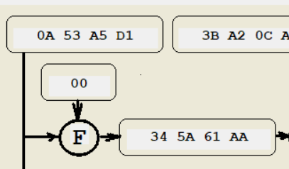

00001010010100111010010111010001

00110100010110100110000110101010

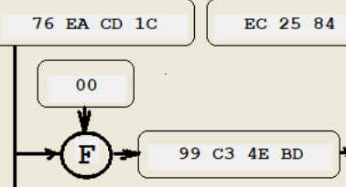

01110110111010101100110100011100

10011001110000110100111010111101

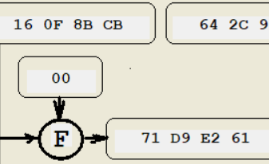

00010110000011111000101111001011

01110001110110011110001001100001

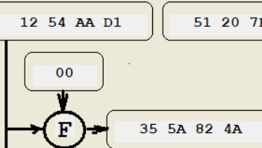

00010010010101001010101011010001

00110101010110101000001001001010

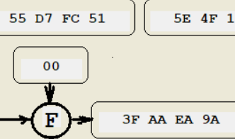

01010101110101111111110001010001

00111111101010101110101010011010

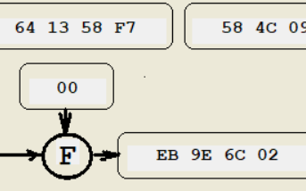

01100100000100110101100011110111

11101011100111100110110000000010

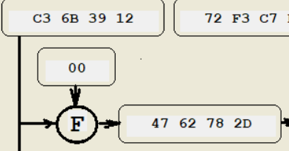

11000011011010110011100100010010

01000111011000100111100000101101

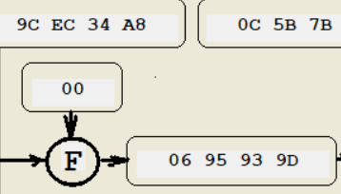

10011100111011000011010010101000

00000110100101011001001110011101

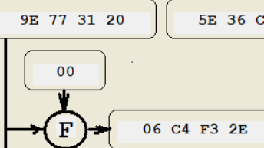

10011110011101110011000100100000

00000110110001001111001100101110

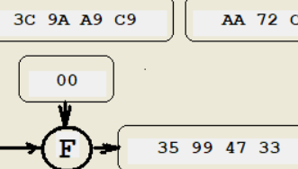

00111100100110101010100111001001

00110101100110010100011100110011

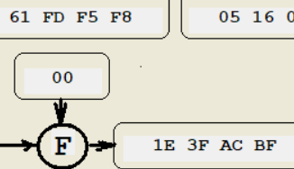

01100001111111011111010111111000

00011110001111111010110010111111

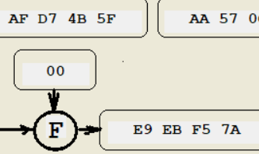

10101111110101110100101101011111

11101001111010111111010101111010

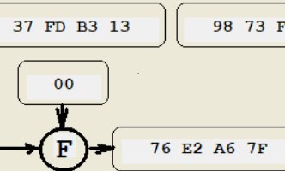

00110111111111011011001100010011

01110110111000101010011001111111

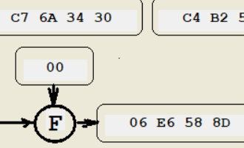

11000111011010100011010000110000

00000110111001100101100010001101

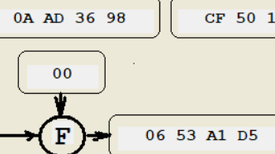

00001010101011010011011010011000

00000110010100111010000111010101

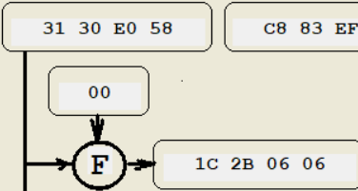

00110001001100001110000001011000

00011100001010110000011000000110

00001010010100111010010111010001

01110110111010101100110100011100

00010110000011111000101111001011

00010010010101001010101011010001

01010101110101111111110001010001

01100100000100110101100011110111

11000011011010110011100100010010

10011100111011000011010010101000

10011110011101110011000100100000

00111100100110101010100111001001

01100001111111011111010111111000

10101111110101110100101101011111

00110111111111011011001100010011

11000111011010100011010000110000

00001010101011010011011010011000

00110001001100001110000001011000

00110100010110100110000110101010

10011001110000110100111010111101

01110001110110011110001001100001

00110101010110101000001001001010

00111111101010101110101010011010

11101011100111100110110000000010

01000111011000100111100000101101

00000110100101011001001110011101

00000110110001001111001100101110

00110101100110010100011100110011

00011110001111111010110010111111

11101001111010111111010101111010

01110110111000101010011001111111

00000110111001100101100010001101

00000110010100111010000111010101

00011100001010110000011000000110

00110001001100001110000001011000

11100000010110000011000100110000

00011100001010110000011000000110

11111010111110101111101011111010 ключ

11110000011011000101001001010110 исх

00001010100101101010100010101000 XOR

10101000101010000000101010010110 сдвиг

11111010111110101111101011111010 ключ

01010010010100101111000001101100 XOR

01001010000010101001111001001101 сдвиг

11111010111110101111101011111010 ключ

10110000111100000110010010110111 XOR

01001001000010101101101100101011 конец

11111010111110101111101011111010 ключ

11110000011011000101001001010110 исх

01010010010101101111000001101100 сдвиг

11111010111110101111101011111010 ключ

10101000101011000000101010010110 XOR

10010101010101011100000100010010 сдвиг

11111010111110101111101011111010 ключ

011 XOR

01001001000010101101101100101011 конец

11111010111110101111101011111010 ключ

11110000011011000101001001010110 исх

01010010010101101111000001101100 сдвиг

11111010111110101111101011111010 ключ

11001010000010101001111001101010 сдвиг

11111010111110101111101011111010 ключ

001 XOR

01001001000010101101101100101011 конец

11111010111110101111101011111010 ключ

11110000011011000101001001010110 исх

00001010100101101010100010101000 XOR

10101000101010000000101010010110 сдвиг

11111010111110101111101011111010 ключ

00010101010101011100000110010000 сдвиг

11111010111110101111101011111010 ключ

10110000111100000110010010110111 XOR

01001001000010101101101100101011 конец

00110001001100001110000001011000

00000110001001100001110000001011

00011100001010110000011000000110

11111010111110101111101011111010 ключ

11110000011011000101001001010110 исх

00001010100101101010100010101000 XOR

00000001010100101101010100010101 сдвиг

11111010111110101111101011111010 ключ

11111011101010000010111111101111 XOR

11101111101011110011101111101000 сдвиг

11111010111110101111101011111010 ключ

10110000111100000110010010110111 XOR

01001001000010101101101100101011 конец

11111010111110101111101011111010 ключ

11110000011011000101001001010110 исхъ

11011110000011011000101001001010 сдвиг

11111010111110101111101011111010 ключ

00100100111101110111000010110000 XOR

00110000111100000110010010110111 сдвиг

11111010111110101111101011111010 ключ

110 XOR

01001001000010101101101100101011 конец

11111010111110101111101011111010 ключ

11110000011011000101001001010110 исх

00001010100101101010100010101000 XOR

00000001010100101101010100010101 сдвиг

11111010111110101111101011111010 ключ

00010101010101011100000100010010 сдвиг

11111010111110101111101011111010 ключ

10110000111100000110010010110111 XOR

01001001000010101101101100101011 конец

00110001001100001110000001011000

00000110001001100001110000001011

00001011001001100000011000011100

00011100001010110000011000000110

11111010111110101111101011111010 ключ

11110000011011000101001001010110 исх

00001010100101101010100010101000 XOR

00000001010100101101010100010101 сдвиг

11111010111110101111101011111010 ключ

11111011101010000010111111101111 XOR

11101111101011110011101111101000 сдвиг

11111010111110101111101011111010 ключ

10110000111100000110010010110111 XOR

01001001000010101101101100101011 конец

11111010111110101111101011111010 ключ

11110000011011000101001001010110 исх

11011110000011011000101001001010 сдвиг

11111010111110101111101011111010 ключ

00100100111101110111000010110000 XOR

00110000111100000110010010110111 сдвиг

11111010111110101111101011111010 ключ

110 XOR

01001001000010101101101100101011 конец

11111010111110101111101011111010 ключ

11110000011011000101001001010110 исх

00001010100101101010100010101000 XOR

00000001010100101101010100010101 сдвиг

11111010111110101111101011111010 ключ

00010101010101011100000100010010 сдвиг

11111010111110101111101011111010 ключ

10110000111100000110010010110111 XOR

01001001000010101101101100101011 конец

00110001001100001110000001011000

00000110001001100001110000001011

00001011001001100000011000011100

00011100001010110000011000000110

00110001001100001110000001011000

11100000010110000011000100110000

00011100000010110000011000100110

00111100000010110000011000000110

00011100001010110000011000000110

10100110110000010110000100110110

11000110111000011000000101010110

10000001010101101100011011100001

00111000001100101100000011000100

11010100110010100100010001000100

00110001001100001110000001011000

01011000001100010011000011100000

11100000010110000011000100110000

00011100000010110000011000100110

00111100000010110000011000000110

00011100001010110000011000000110

00110001001100001110000001011000

11100000010110000011000100110000

11100000010110000011000000110001

00111100000010110000011000000110

00011100001010110000011000000110

00110001001100001110000001011000

11100000010110000011000100110000

11100000010110000011000000110001

11100001010110000011000000110000

00011100001010110000011000000110

00110001001100001110000001011000

00000110001001100001110000001011

01011000001100010011000011100000

00001011000001100010011000011100

11100000010110000011000100110000

00011100000010110000011000100110

00111100000010110000011000000110

00011100001010110000011000000110

01001001000010101101101100101011 конец

11111010111110101111101011111010 ключ

11110000011011000101001001010110 исх

01010010010101101111000001101100 сдвиг

11111010111110101111101011111010 ключ

10101000101011000000101010010110 XOR

10010101010101011100000100010010 сдвиг

11111010111110101111101011111010 ключ

011 XOR

01001001000010101101101100101011 конец

11111010111110101111101011111010 ключ

11110000011011000101001001010110 исх

01010010010101101111000001101100 сдвиг

11111010111110101111101011111010 ключ

11001010000010101001111001101010 сдвиг

11111010111110101111101011111010 ключ

001 XOR

01001001000010101101101100101011 конец

11111010111110101111101011111010 ключ

11110000011011000101001001010110 исх

00001010100101101010100010101000 XOR

10101000101010000000101010010110 сдвиг

11111010111110101111101011111010 ключ

00010101010101011100000110010000 сдвиг

11111010111110101111101011111010 ключ

10110000111100000110010010110111 XOR

01001001000010101101101100101011 конец

10011100 10111000 10100011 10011110

00110000 11101001 01101110 00000100

*4;221;111;110

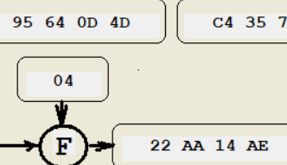

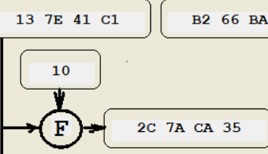

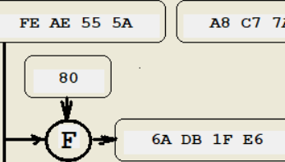

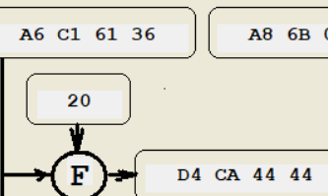

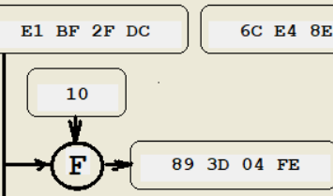

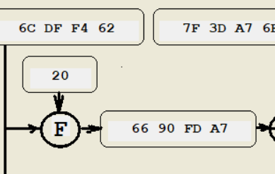

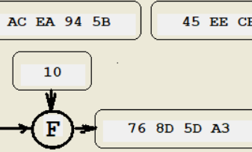

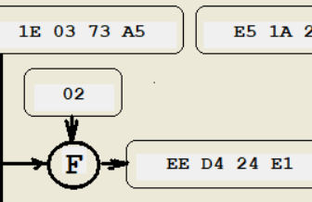

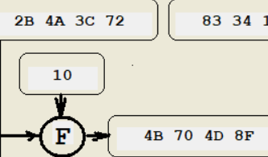

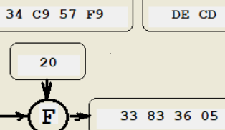

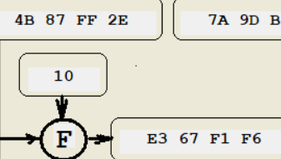

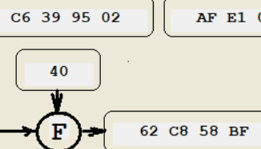

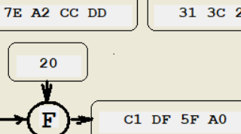

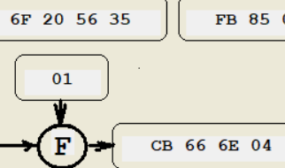

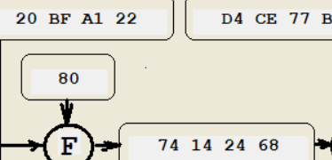

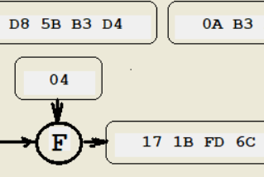

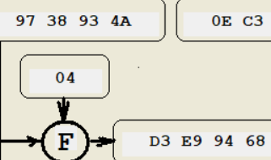

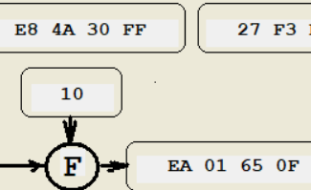

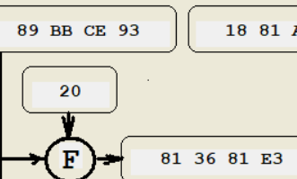

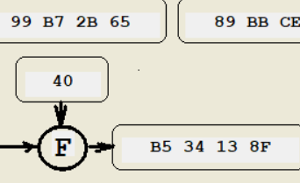

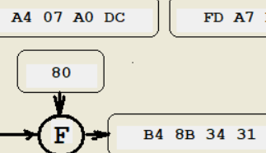

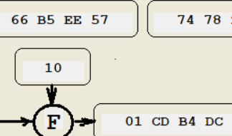

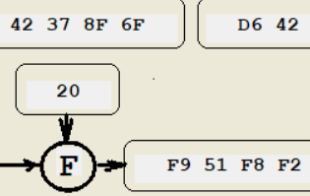

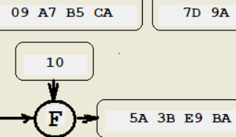

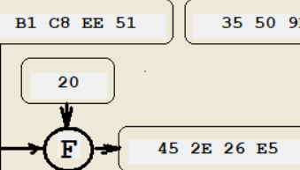

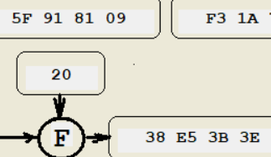

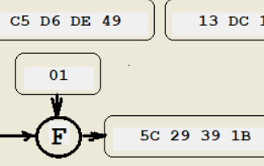

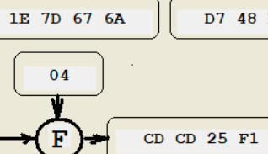

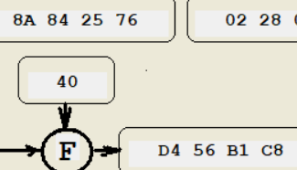

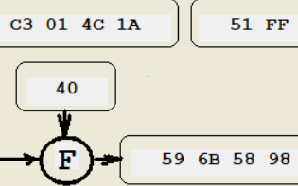

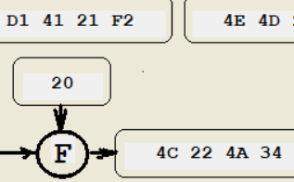

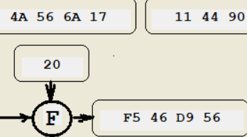

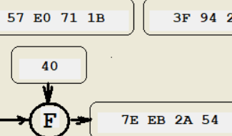

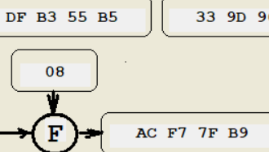

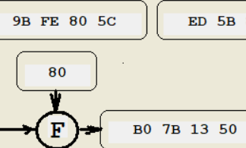

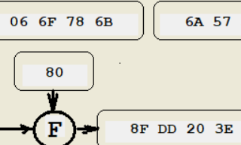

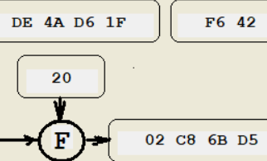

11101000010010100011000011111111

00101011010010100011110001110010

01001011100001111111111100101110

10101100111010101001010001011011

11100001101111110010111111011100

01100110101101011110111001010111

00010011011111100100000111000001

00001001101001111011010111001010

11101010000000010110010100001111

01001011011100000100110110001111

11100011011001111111000111110110

01110110100011010101110110100011

10001001001111010000010011111110

00000001110011011011010011011100

00101100011110101100101000110101

01011010001110111110100110111010

Ключ 10 - 00010000

10010101011001000000110101001101

11011000010110111011001111010100

10010111001110001001001101001010

00011110011111010110011101101010

00000100000010000000110000010000

01101010011001110111110100011110

11001101110011010010010111110001

00100010101010100001010010101110

00010111000110111111110101101100

11010011111010011001010001101000

11001101110011010010010111110001

Ключ 4 – 00000100

00011111110101100100101011011110

10100110110000010110000100110110

01000010001101111000111101101111

01111110101000101100110011011101

00110100110010010101011111111001

**10001**00110111**011***11001*11010010*011*

01101100110111111111010001100010

10110001110010001110111001010001

01011111100100011000000100001001

11010001010000010010000111110010

01001010010101100110101000010111

11011110010010101101011000011111

00100000010000000110000010000000

00011111110101100100101011011110

00100000010000000110000010000000

01000000000101101010101101011110

00000010110010000110101111010101

*11010100*11001010**01000100**01000100

*11111001*01010001**11111000**11110010

*11000001*11011111**01011111**10100000

0011001110000011**00110110**00000101

*10000001*00110110**10000001**11100011

0110011010010000**11111101**10100111

0100010100101110**00100110**11100101

*00111000*11100101**00111011**00111110

*01001100*00100010**01001010**00110100

*11110101*01000110**11011001**01010110

*00000010*1100100*0***01101011**11010101

Ключ 20 - 00100000

11111110101011100101010101011010

01011010010101011010111011111110

10000000000000011000000100000010

11011010010101110011111000000000

01001010000110111101111111000101

01101010110110110001111111100110

**10100**11011000**001***01100*00100110*110*

**01000**01000110**111***10001*11101101*111*

**01111**11010100**010***11001*10011011*101*

**00110**10011001**001***01010*11111111*001*

**10001**00110111**011***11001*11010010*011*

**01101**10011011**111***11110*10001100*010*

**10110**00111001**000***11101*11001010*001*

**01011**11110010**001***10000*00100001*001*

**11010**00101000**001***00100*00111110*010*

**01001**01001010**110***01101*01000010*111*

**11011**11001001**010***11010*11000011*111*

*11010100*11001010**01000100**01000100

*11111001*01010001**11111000**11110010

*11000001*11011111**01011111**10100000

*00110011*10000011**00110110**00000101

*10000001*00110110**10000001**11100011

*01100110*10010000**11111101**10100111

*01000101*00101110**00100110**11100101

*00111000*11100101**00111011**00111110

*01001100*00100010**01001010**00110100

*11110101*01000110**11011001**01010110

*00000010*1100100*0***01101011**11010101

11011110010010101101011000011111

00011111110101100100101011011110

или

11011110010010101101011000011111

00011111110101100100101011011110

01000000000101101010101101011110

00000010110010000110101111010101

или

01000000000101101010101101011110

00000010110010000110101111010101

43jnt6an(3n#2-m1f9Dkql1)4^nj